（全季节）坦桑尼亚游猎延展线（精简版） 3 Days
阿鲁沙-塔兰吉雷国家公园-卡拉图-恩戈罗恩戈罗保护区

线路类型：游猎
天数：3天
综合强度：0.5星（亲子）
游猎强度：0.5星（亲子）
最小参团年龄：5岁
参考成团人数：5-15人

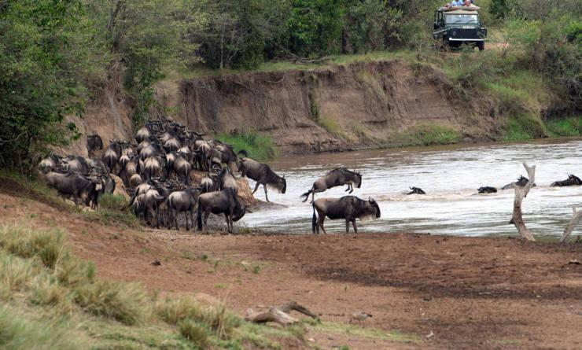

在坦桑尼亚，自然世界与奇幻仙境结合得如此紧密。看狮子和豹子则匍匐于草丛中，伺机发起致命一击，近距离观察动物们的生命密码，一切都变得紧张而激动起来。在坦桑尼亚，回归狂野，见证热气腾腾的生机。

行程亮点：
▪ 专业户外领队的全程陪伴：坦桑尼亚外籍专业动物领队

行程难度分级：
本行程的难度级别为0.5星（亲子）。（请参见行程后的户外难度等级说明）

行程安排

D1 到达阿鲁沙（Arusha） - 塔兰吉雷国家公园（Tarangire National Park） - 卡拉图（Karatu）

行程：
酒店早餐后，我们乘车去往塔兰吉雷国家公园（Tanergerie National Park)，塔兰吉雷国家公园是坦桑尼亚第三大国家公园，这里栖息着成群的角马、斑马和大象。在这里，您还可以观察塔兰吉雷的巨大的猴面包树（Baobab Trees），探索与众不同的鸟类。
然后，我们驱车前往恩格罗恩格罗。
住宿：Ngorongoro Farm House Lodge（或同级）
餐饮：早餐（自理）；午餐（野餐）；晚餐（酒店）

人文亮点：

塔兰吉雷国家公园
塔兰吉雷国家公园是坦桑尼亚的第六大保护区，占地面积为2850平方公里，南北长东西窄，著名动植物有大象、猴面包树和非洲岩蟒等。公园位于阿鲁沙市到马尼亚拉国家公园之间，距离阿鲁沙市118公里，距离主路8公里。
塔兰吉雷国家公园名称来源于塔兰吉雷河，该河穿过园内，在旱季时是园内动物们唯一的饮水来源。塔兰吉雷地区动物迁徙的范围达2万多平方公里之广，这里生活着种类繁多的食肉动物和食草动物，雨季时，鉴于生存的需要，食草的斑马、角马、羚羊、长颈鹿、水牛都会迁徙到别的地方，狮子、豹子、土狼跟着它们的食物也会迁徙，雨季的塔兰吉雷显得十分安静、空旷。大象没有天敌，无论雨季旱季都根扎在这里，塔兰吉雷的大象特别多。鸟儿也是塔兰吉雷重要的观望项目，大约有550种不同的鸟长居于此，包括鸨，世界上最重的飞鸟，驼鸟，世界上最大的鸟，还有各种色彩艳丽的小鸟等。

卡拉图
游客在去塞伦盖蒂和恩戈罗恩戈罗火山口旅游的时候都要经过卡拉图镇；在穿越北部高地的时候还会从Ol Deani峰下经过。爬上马亚拉断崖（Manyara Escarpment）后，您就会发现这里的植被更茂盛，绿油油一片，并最终延伸到卡拉图周围的高地上。Ol Deani是座死火山，坡度较缓，是这里最突出的地貌特点。

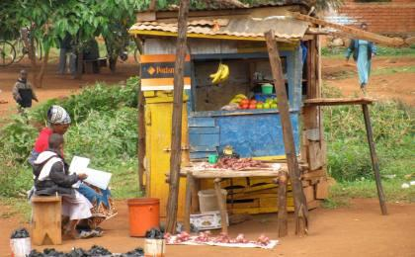 | 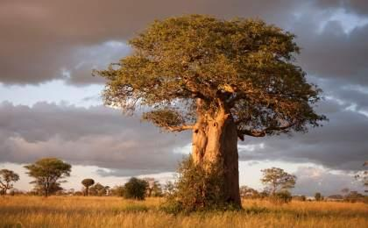

D2 卡拉图（Karatu） - 恩戈罗恩戈罗保护区（Ngorongoro Conservation Area）

行程：
早餐后，我们当然要以最经典的越野游猎的方式，在火山口尽情的飞奔，无数的动物竞相跳入我们的眼帘，相信我，这会是一个让你很长时间都忘不了的童话般的下午。恩戈罗恩戈罗火山口是恩戈罗恩戈罗这片保护区最主要的景点，它形成于史前时代的一次火山喷发。如今这片广袤的土地成了大量野生动物们的栖息地。在火山保护区有乌杜图（Ndutu）和马赛克（Masek）两个湖泊，它们是这个保护区里野生动物们的天然饮水池。在这里，你能看到许多的大型哺乳动物，例如，黑犀牛、河马、牛羚、大象、狮子和水牛等。我们还将参观马加迪湖（Lake Magadi），它是一个在西南角大而浅的碱湖，这里有大量的火烈鸟，河马和其他水鸟。
住宿：Ngorongoro Farm House Lodge（或同级）
餐饮：早餐（酒店）；午餐（野餐）；晚餐（酒店）

人文亮点：

恩戈罗恩戈罗火山口
恩戈罗恩戈罗火山口 Ngorongoro Crater 位于坦桑尼亚北部东非大裂谷的死火山口。栖居著各种动物，是恩戈罗恩戈罗国家公园(1956年与塞伦盖蒂合成一片)的中心。外形与「月球火山口」极为相似。恩戈罗恩戈罗火山口是世界上最完美的火山口。完备的生态系统让它成为新的世界奇迹之一，被誉为“非洲伊甸园”。
来源：https://baike.baidu.com/item/恩戈罗恩戈罗火山口/10655308?fr=aladdin

恩戈罗恩戈罗保护区
恩戈罗恩戈罗保护区是坦桑尼亚火山口高地的一个保护区，于1979年列入联合国教科文组织世界遗产名录，通常被称作“非洲的伊甸园”，甚至是“世界第八大自然奇迹”。其内以广阔的高原与热带稀树草原为主，也有茂密的林区，著名的半游牧部族马赛人与野生动物们在此共生。这里有种类不计其数的野生动物，生物多样性丰富度极高。这里还以一年一度的动物大迁徙闻名，野羚羊、斑马、瞪羚等等，都需得跨过这片保护区，去到北部平原。保护区内最为出名的要属恩戈罗恩戈罗火山口了，保护区也以此命名。

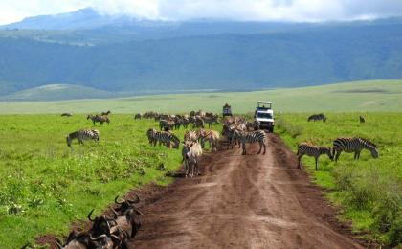 | 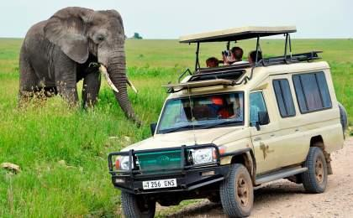

D3 恩戈罗恩戈罗保护区（Ngorongoro Conservation Area） - 阿鲁沙（Arusha）；返程或继续延展行程

行程：
出于您出行方便的考虑以及保证行程的顺利结束，我们建议您选择当天晚上返程的航班
游猎结束了，我们的旅行还没有结束。今天，如果有时间，我们会去到阿鲁沙美鲁族人的一个公益性组织，他们会向我们展示著名的乞力马扎罗咖啡的制作过程，我们可以学习唱着本地的非洲歌谣，和我们的NGO的热情的梅鲁族的年轻人的一起，参与咖啡的制作过程，然后现场制作一杯热气腾腾香气四溢的咖啡。
根据航班时间，我们前往机场，启程回国，或者继续我们的行程，去到坦桑尼亚著名的香料海岛：桑给巴尔岛。
餐饮：早餐（酒店）；午餐（自理）；晚餐（自理）

人文亮点：

阿鲁沙
坦桑尼亚北部行政区。北界肯尼亚。面积3,4526平方公里，人口129,2973（2002）。首府阿鲁沙。西北部是塞伦盖蒂高原；东南部是马萨伊草原；中部是火山口高原。
阿鲁沙是坦桑尼亚北部行政区。北界肯尼亚。面积3,4526平方公里，人口129,2973（2002）。西北部是塞伦盖蒂高原；东南部是马萨伊草原；中部是火山口高原。有埃亚西、马尼亚拉、纳特龙等断层湖，梅鲁山、伦盖山等火山。大部地区气候偏旱，年降水量500—750毫米；山地雨量丰富。全国重要咖啡产区，还产小麦、剑麻、棉花、除虫菊等。开采盐、天然碱、宝石、菱镁矿。工业集中阿鲁沙市，有棉纺织、轮胎、肉类加工等工厂。旅游业发达，有塞伦盖蒂、恩古多托、马尼亚拉湖、恩戈罗恩戈罗火山口等多处野生动物园。

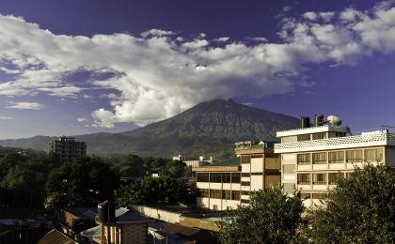 | 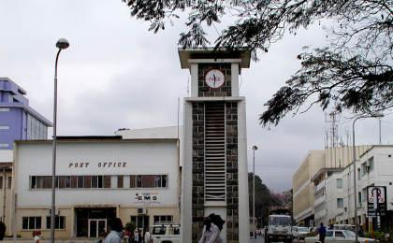

行程说明：
特别注意：仅为品牌宣传和目的地渲染所制作的部分微信稿和其他类似宣传海报，视频等，不作为我方最终准确的细节行程依据，同时也不作为报价的依据。
以上宣传内容为展示内容，仅供参考。感谢理解。

参考酒店清单

第1至2晚：卡拉图 - Ngorongoro Farm House Lodge（或同级）

住宿说明：
鉴于户外行程的特殊性，我方对于酒店 / 住宿的定义，可能包括：
1. 标准酒店（独立卫浴）；
2. 酒店式公寓（我方为独立的公寓，公寓内我方自己团员公用卫浴，比如四室两厅两卫）；
3. 高山小屋（多人间，一般为公用卫浴）；
4. 特色营地：2-4人间；一般公用卫浴，部分独立卫浴；
非经特别说明，我们所有的住宿均为酒店或者酒店式公寓（大床或者双床需要提早预约，默认是双床）；

所有最后的住宿清单，请以我方最终发送的排期行程文件（含具体行程日期）和行程确认书为准。我方会给予最为准确的说明。

参考餐饮清单

日期 | 早餐 | 午餐 | 晚餐
D1 | 自理 | 野餐 | 酒店
D2 | 酒店 | 野餐 | 酒店
D3 | 酒店 | 自理 | 自理

户外补充说明

本行程所涉及的参考线路图：
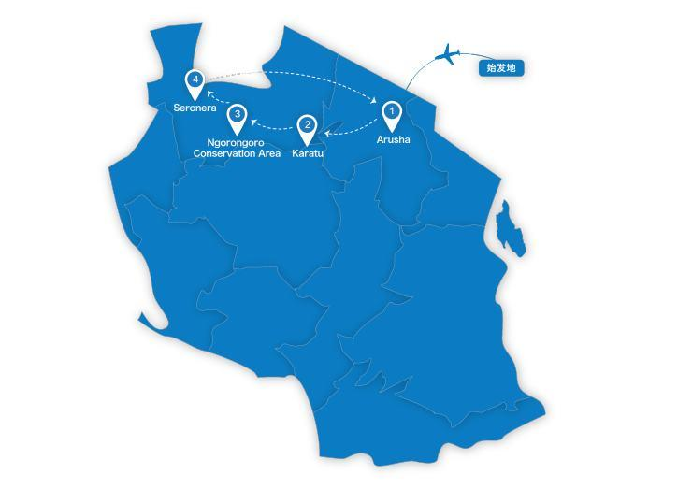

本行程所涉及的户外活动及难度级别：
 | 徒步 | 骑行 | 登山 | 漂流 | 浮潜 | 潜水 | 航行 | 游猎
0.5星（亲子） |  |  |  |  |  |  |  | ✓
1星
2星
3星
4星
5星
6星
7星

难度级别说明如下：

0.5星（亲子）
人群： | 完全针对中国的家庭和孩子的实际情况，分为4-6岁组，6-12岁组以及12岁以上组；
设计理念： | 户外启蒙；
强度： | 每天的行走时间不超过2小时，可能涉及以徒步、登山或漂流为代表的各种运动组合，专门为中国市场定制的难度等级，一般来说适合所有4岁以上的孩子
户外风险： | 完全可控；极低；全套专业和规范流程；
参加要求： | 身体健康；满足年龄需求；无需任何户外经验；无需任何特殊户外装备；

1星
人群： | 针对没有任何户外经验，或者有1年以内户外经验；追求不一样的旅行体验的体验性人群；
设计理念： | 户外教育；户外进阶；不一样的旅行；
强度： | 每天的行走时间不超过4小时，可能在公路，步道，山野小径
户外风险： | 完全可控；较低；全套专业和规范流程；
参加要求： | 身体健康；对体验旅行的理念有认知并认同；无需任何户外经验；基础户外装备；

2星
人群： | 针对没有任何户外经验，或者有1年以内户外经验；追求不一样的旅行体验的体验性人群；
设计理念： | 户外教育；户外进阶；不一样的旅行；
强度： | 每天的行走时间在4-5小时，可能在公路，步道，山野小径，或者峡谷穿越
户外风险： | 完全可控；较低；全套专业和规范流程；
参加要求： | 身体健康；对体验旅行的理念有认知并认同；无需任何户外经验；基础户外装备；

3星
人群： | 需要有1年以上户外经验或者完全符合需求的体力；追求不一样的旅行体验的体验性人群；可能需要接受我们的电话访问；
设计理念： | 户外教育；户外挑战；户外改变你的世界；
强度： | 每天的平均徒步时间5小时，平均爬升度在600-800米，平均徒步距离15公里
户外风险： | 有一定户外风险；安全完全可控；全套专业和规范流程；
参加要求： | 身体健康；对体验旅行的理念有认知并认同；需要一定户外经验；需要相应的户外装备；无需特别的技术装备；

4星
人群： | 需要有1年以上户外经验或者完全符合需求的体力；追求不一样的旅行体验的体验性人群；可能需要接受我们的电话访问；
设计理念： | 户外教育；户外挑战；户外改变你的世界；
强度： | 每天的平均徒步时间6小时，平均爬升度在700-1000米，平均徒步距离15-18公里，可能有部分路段高海拔
户外风险： | 有一定户外风险；安全完全可控；全套专业和规范流程；
参加要求： | 身体健康；对体验旅行的理念有认知并认同；需要一定户外经验；需要相应的户外装备；无需特别的技术装备；

5星
人群： | 需要2年以上户外经验；对于体力要较高需求；追求不一样的旅行体验的体验性人群；需要接受我们的电话访问和筛选；
设计理念： | 户外挑战；户外改变你的世界；
强度： | 每天的平均徒步时间6-7小时，平均爬升度在1000米以上，同时/或者平均徒步距离20公里，部分路段高海拔，可能包含部分登顶（容易）
户外风险： | 有户外风险；全套专业和规范流程；需要对风险和难度有心理认知；
参加要求： | 身体健康；对户外旅行的理念有认知并认同；需要2年以上户外经验；需要相应的户外装备；可能需要特别的技术装备；

6星
人群： | 需要2年以上户外经验；对于体力要较高需求；追求不一样的旅行体验的体验性人群；需要接受我们的电话访问和筛选；
设计理念： | 户外挑战；户外改变你的世界；
强度： | 每天的平均徒步时间7-8小时，平均爬升度在1000米以上，同时/或者平均徒步距离20公里，部分路段高海拔，部分路段需要结组，需要具备阿式登山技巧
户外风险： | 有户外风险；全套专业和规范流程；需要对风险和难度有心理认知；
参加要求： | 身体健康；对户外旅行的理念有认知并认同；需要2年以上户外经验；需要相应的户外装备；可能需要特别的技术装备；

7星
人群： | 需要相应领域的成熟户外经验；对体力和毅力都有完美的需求；追求高难度等级的户外挑战和极限之美；需要接受我们的履历筛选和实地考察；
设计理念： | 户外挑战；极限户外；
强度： | 每天的平均徒步时间超过8小时，平均爬升度在超过1000米，同时/或者平均徒步距离20公里以上，部分路段高海拔，部分路段需要结组，需要具备阿式登山技巧
户外风险： | 有较强户外风险；全套专业和规范流程；需要充分了解风险；
参加要求： | 不做定义；按实际选择线路，活动和日期量身定制；

来自我们的专业外籍户外领队：户外出行提醒 & 户外装备建议

头部 | 防晒帽 | 营地装备 | 垃圾袋
 | 太阳镜 | 其他用品 | 洗漱用品
 | 泳镜 |  | 防晒霜
 | 头巾 |  | 防晒唇膏
上身 | 保暖夹克 |  | 驱蚊液
 | 速干衣 |  | 多功能转换插头
 | 皮肤风衣／防晒服 |  | 相机
下身 | 速干裤 |  | 卫生用品
 | 短裤 |  | 多币种信用卡
足部 | 中低帮徒步鞋 |  | 个人常备药物
基础装备 | 日登山包 |  | 湿纸巾或毛巾
 | 水袋或户外水壶水杯

